Муниципальное дошкольное образовательное учреждение
«Детский сад №6 общеразвивающего вида
с приоритетным осуществлением деятельности
по познавательно-речевому развитию детей»
города Кириши Ленинградской области

Конспект урока русского языка
«Составление описательных
рассказов о диких животных»
(II младшая группа)

подготовила воспитатель
I квалификационной категории
Кошелева Оксана Геннадьевна

г. Кириши
2012
Цель: учить детей составлять короткие рассказы о животных с помощью схемы.
Задачи:
Образовательные:
- Закреплять умение отвечать на вопросы.
- Закреплять названия диких животных, их характерные признаки.
Развивающие:
- Развивать связную речь, внимание, мышление.
Воспитательные:
- Воспитывать желание помогать тем, кому нужна помощь.

Оборудование: игрушки: колобок, зайчик, волк, медведь, лисичка; схемы-модели.

Воспитатель:
Ребята, сегодня к нам в гости пришел герой сказки. А кто это, вы угадаете сами.
Из муки он был печён,
На окошке был стужён.
Убежал от бабки с дедом,
А лисе он стал обедом (колобок)
Воспитатель:
Конечно же, это колобок. Он предлагает нам отправиться вместе с ним в сказку и познакомиться с героями. Ну что, хотите побывать в сказке? Тогда в путь.
Дружно все мы покружились
И в лесу мы очутились.
- Кто первым встретился с колобком? (заяц)
- Где его искать? Посмотрите внимательно вокруг, может где-то есть подсказка. (Дети находят схему изображения зайца).
- Здравствуй, зайчик. Чем это ты занимаешься?
Заяц: Представляете на меня с дерева упала какая-то странная книга. Букв нет, все какие-то рисунки. Ничего не понимаю.
Воспитатель:
Ребята, а вам не знакома эта книга? (это наша «книга-помощница», она помогает составлять рассказы о животных. У нас ее сорока утащила.)
Давайте составим рассказ о зайце. Но сначала вспомним, что обозначают знаки: назвать животное; какое по цвету; какие ушки, хвостик, глаза; где живет; что кушает.
(Дети составляют рассказ о зайце.
Это зайчик. Он белый, пушистый. У зайца длинные уши и короткий хвост. Он живет в лесу. Зайчик ест траву и ветки деревьев)

Воспитатель:
Вот для чего нужна книга-помощница. Зайчик, тебе понравился рассказ?
Заяц: Понравился, но я его не запомнил. Может вы еще раз мне расскажите?
( Ребёнок самостоятельно составляет рассказ о зайце)
- Нам пора прощаться. А книгу мы заберем с собой, она нам пригодится в детском саду.
- Где прячется следующий герой? Кто это? (волк)
Волк: Здравствуйте, ребята.
Воспитатель: Волчок-серый бочок, что случилось, почему ты такой грустный?
Волк: Я очень люблю играть, но со мной никто не хочет играть. Может Вы со мной поиграете?
(физкультминутка).

Поднимайтесь, ручки, вверх,
Шевелитесь, пальчики, –
Так шевелят ушками
Серенькие зайчики.
Крадемся тихо на носочках,
Как лисы бродят по лесочку.
Волк озирается кругом,
И мы головки повернем.
Теперь садимся тише, тише –
Притихнем, словно в норках мыши.
Ходил медведь по лесу,
Топтался и рычал.
Хотел он очень меда
А где достать – не знал.

Волк: Мне очень понравилась Ваша игра.
Дети прощаются с волком и отправляются дальше.
Воспитатель: Кого мы теперь должны встретить? Где будем искать?
-Что это? (берлога)
- Слышите, там кто-то плачет. (Достаю медвежонка)
- Малыш, почему ты плачешь?
Медвежонок: Я не знаю, кто я. Я только что родился. Мама ничего не рассказывает, потому что спит. А может, вы знаете, кто я. Расскажите про меня.
Воспитатель: Конечно, мы тебе поможем и все про тебя расскажем. У нас есть «книга-помощница».
(Дети садятся на стульчики и составляют рассказы о медвежонке
Это медвежонок. Он коричневый, мохнатый. У него маленькие круглые ушки, черные блестящие глаза, толстые мохнатые лапы. Медведь живет в лесу. Любит мед и ягоды)
Медвежонок: Мне очень понравился рассказ. Я хочу еще послушать.
Воспитатель: Посмотрите, он засыпает. Давайте кто-нибудь еще расскажет, чтобы медвежонок уснул.
- Молодцы, ребята. Помогли медведю. Он теперь спокойно проспит до весны. А нам надо идти дальше. Кого мы теперь должны встретить? (лису)
- А что произошло с колобком в сказке? А мы лисичку перехитрим. Она очень любит, когда ее хвалят. Давайте каждый скажет ей «хвалилку», а она отпустит колобка.
- Здравствуй, лисичка. Мы хотим с тобой поиграть (дети берут лису в руки, передают по кругу и говорят ей красивые слова).
(Лисичка красивая, рыжая, хитрая, у нее пушистый хвост, острый носик, красивая рыжая шубка)
- Пока лисичка вспоминает все «хвалилки», мы отправляемся в детский сад.
Дружно все мы покружились
И в саду мы очутились.
- А где мы сегодня побывали? Кого видели? Чем помогли?
-Колобок благодарит вас за помощь и дарит угощение.

Схема для составления описательного рассказа

 | 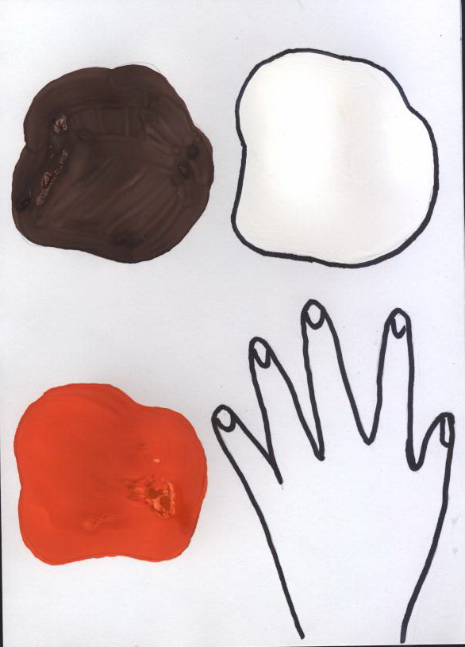 | 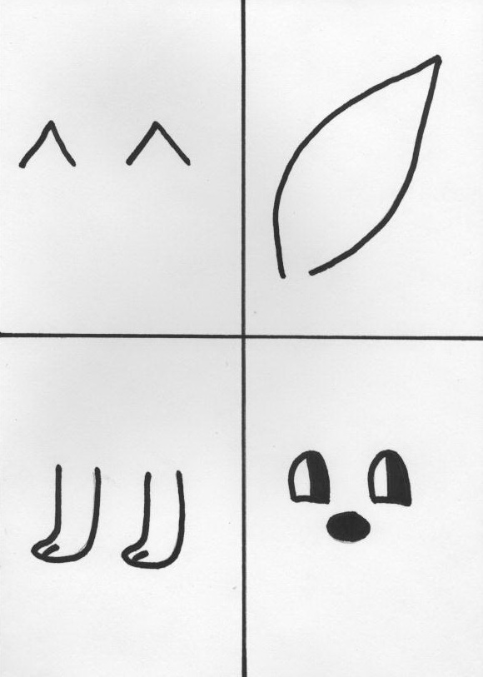 | 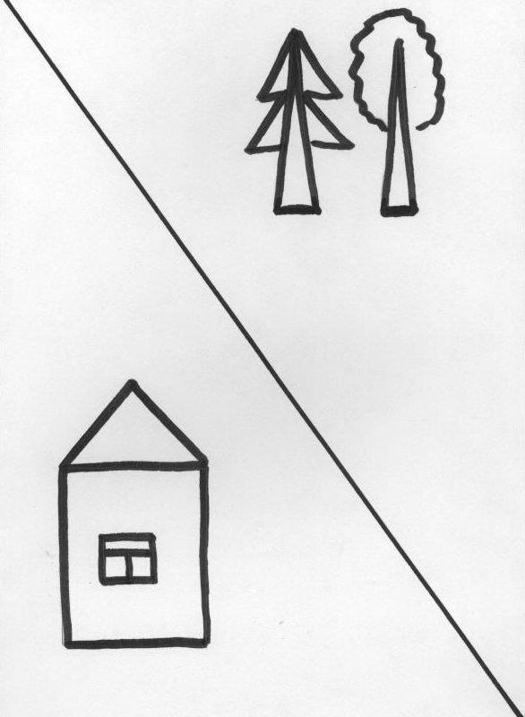 | 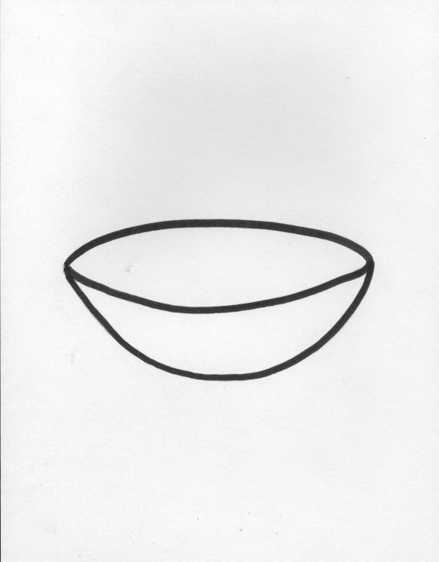

Список литературы
1. О.С.Ушакова, Е.М.Струнина «Развитие речи детей 3-4 лет»: Москва, Издательский центр «Вентана-Граф»2008
2.М.Ю. Картушина «Логоритмика для малышей: сценарии занятий с детьми 3-4 лет»: Москва, ТЦ Сфера 2004
3. Т.А.Ткаченко «Схемы для составления дошкольниками описательных и сравнительных рассказов», Москва: издательство ГНОМ и Д, 2011

Использованные материалы и Интернет-ресурсы
1. Физкультминутка: http://festival.1september.ru/articles/616268/

